# 5. Ünite Tekrar Testi - 1 / 2 “Bursluluk Sınavı Soruları”

**5. Ünite: İnsan ve Çevre İlişkileri**

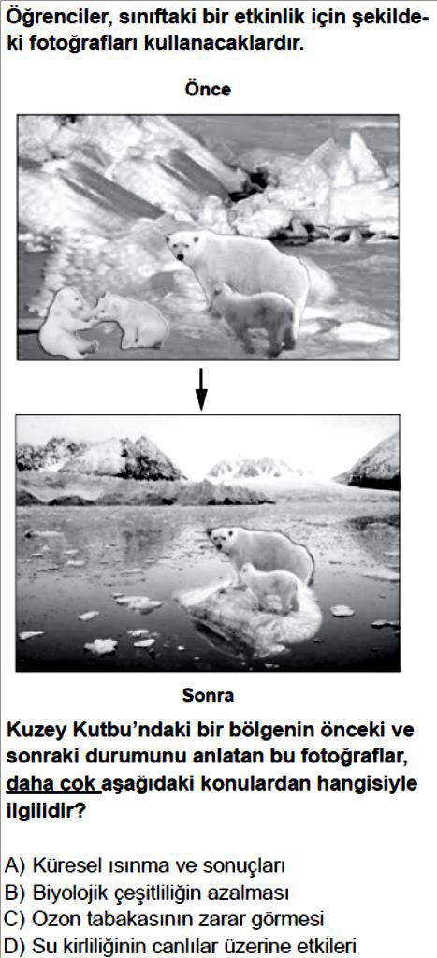**Soru-1-) (2011 yılında soruldu.) Soru-3-) (2012 yılında soruldu.)**

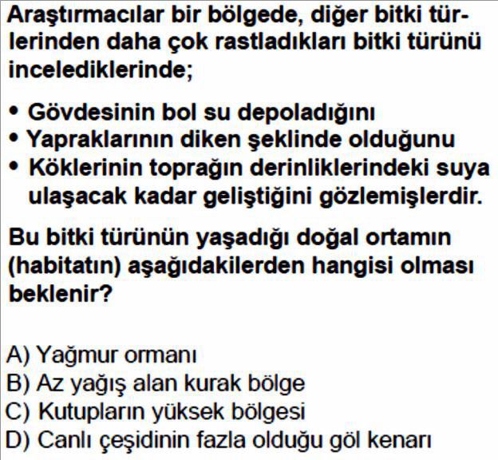

**Soru-2-) (2011 yılında soruldu.)**

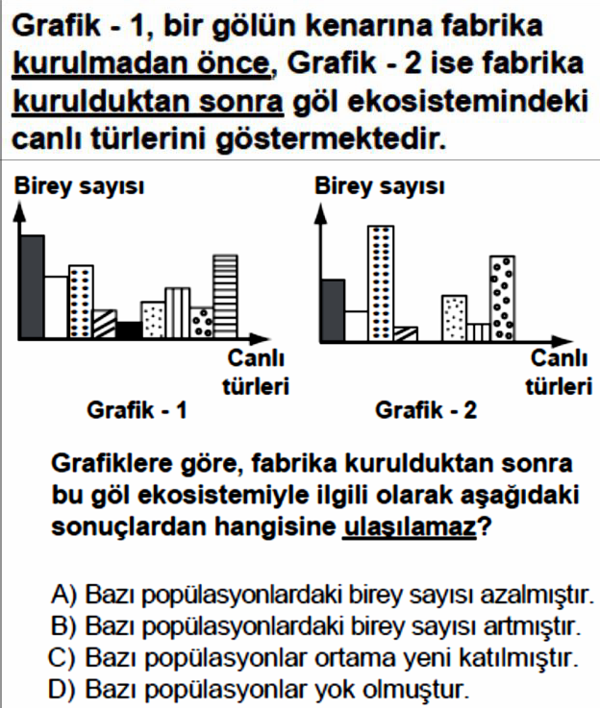

# Soru-4-) (2012 yılında soruldu.)

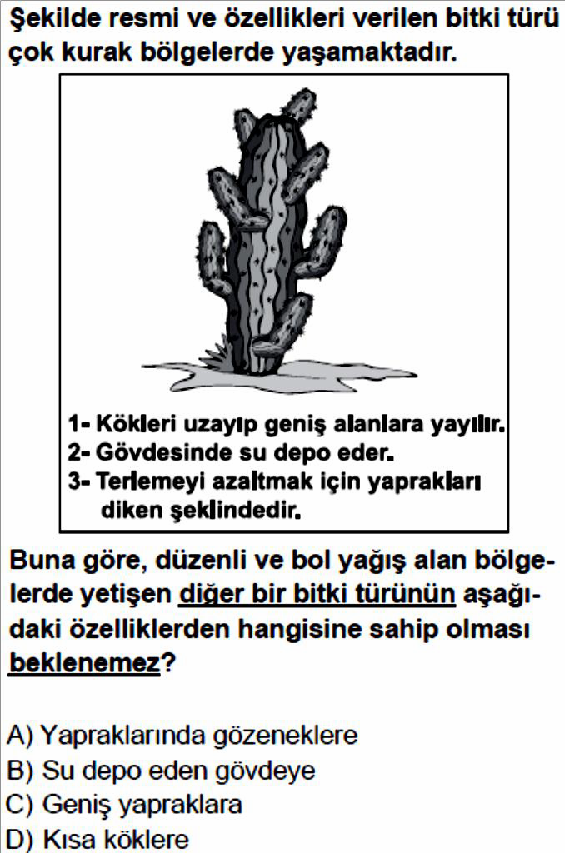**Soru-5-) (2012 yılında soruldu.)**

**Soru-6-) (2013 yılında soruldu.)**

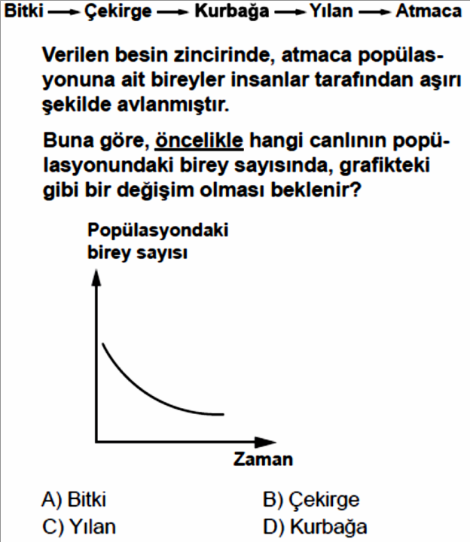

**Soru-7-) (2013 yılında soruldu.)**

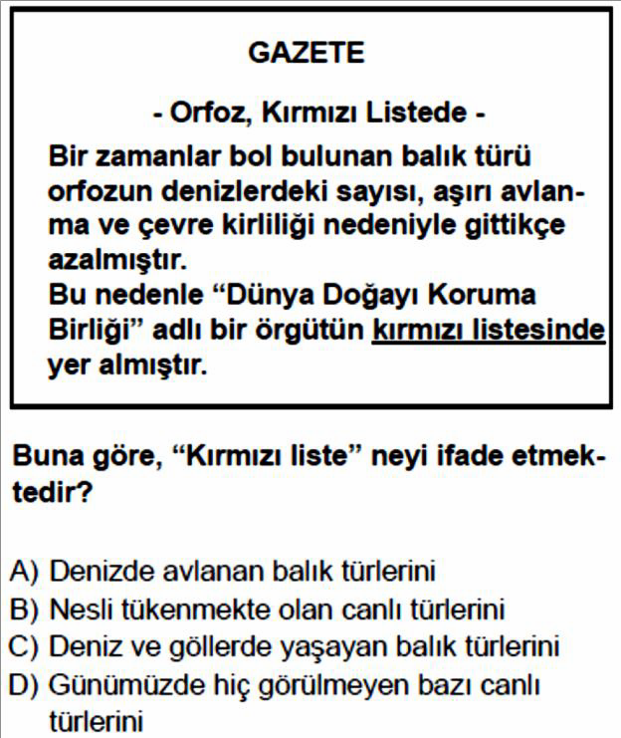

# Soru-8-) (2013 yılında soruldu.) Soru-9-) (2013 yılında soruldu.)

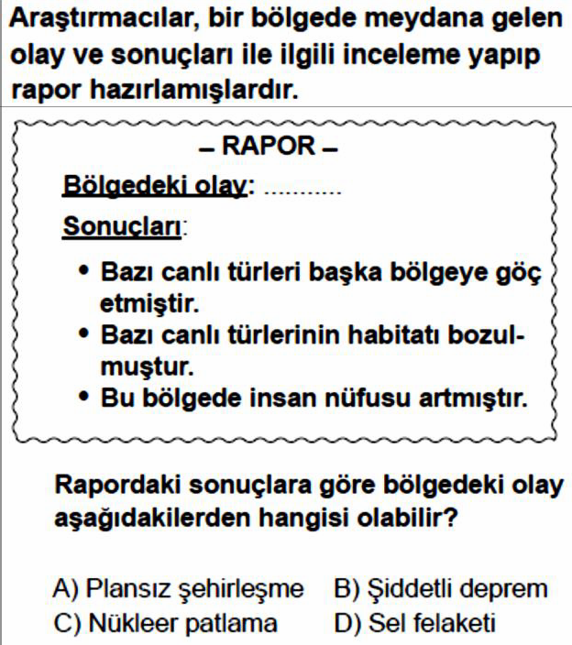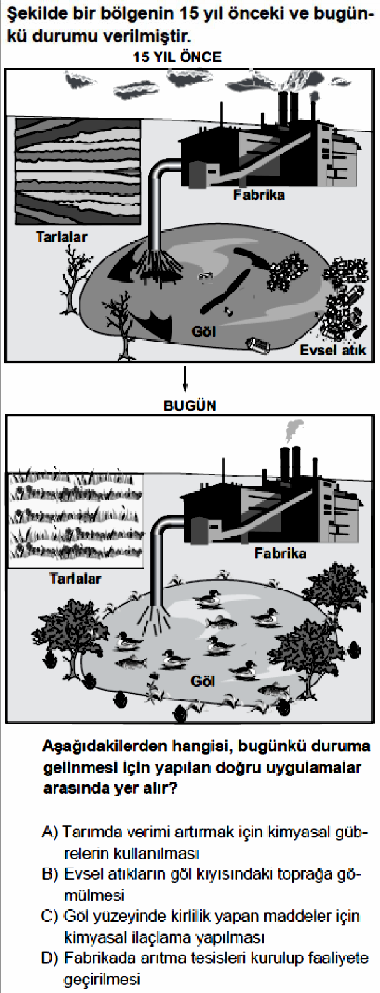

# Soru-10-) (2014 yılında soruldu.)

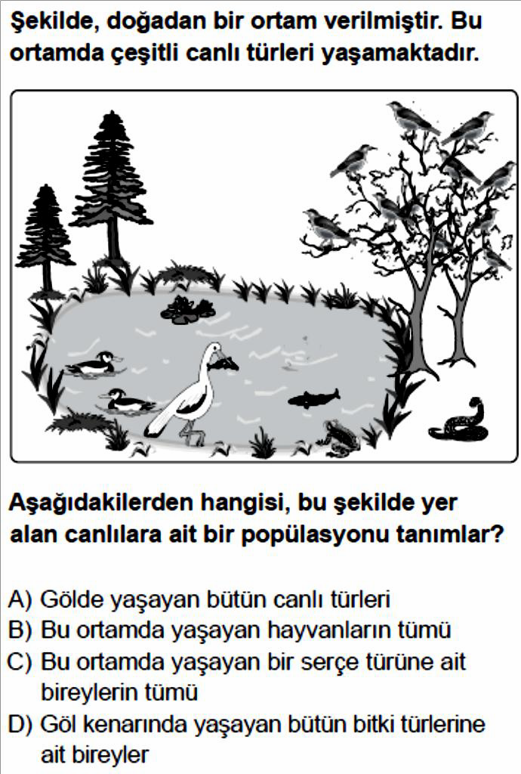

**Soru-11-) (2014 yılında soruldu.)**

**Soru-12-) (2015 yılında soruldu.)**

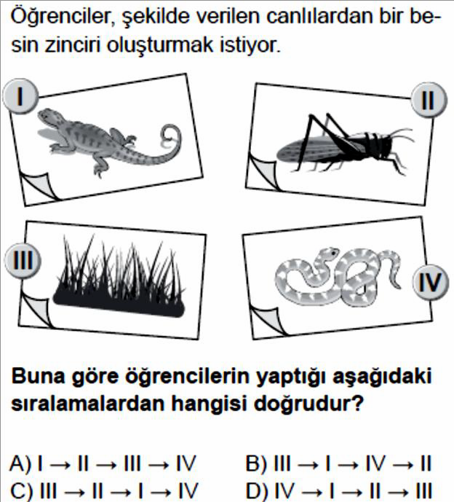

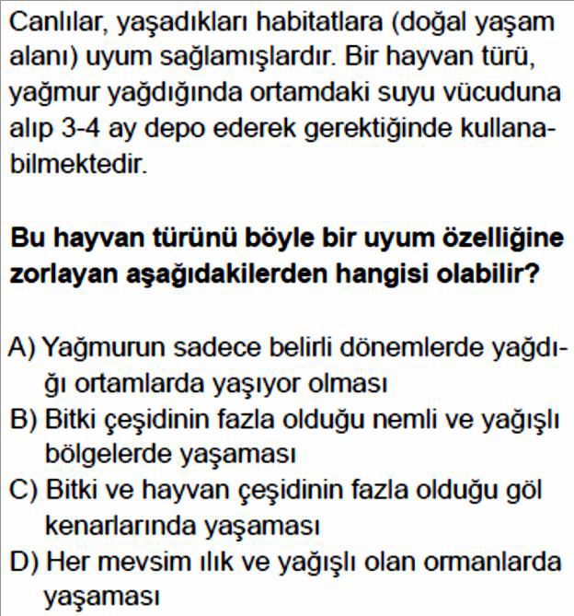**Soru-13-) (2015 yılında soruldu.)**

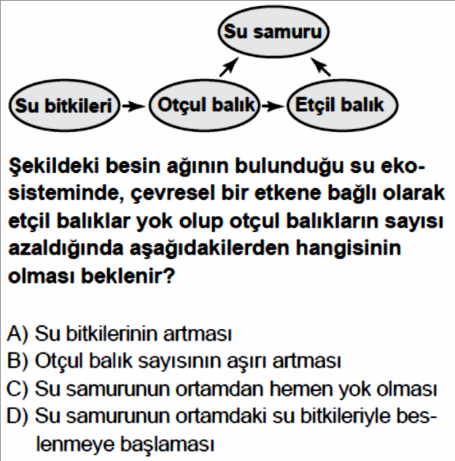

# Soru-14-) (2015 yılında soruldu.)

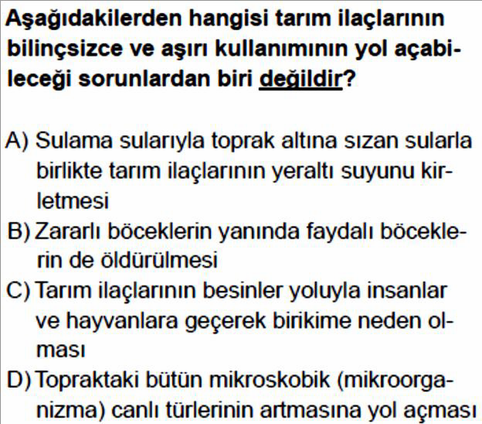

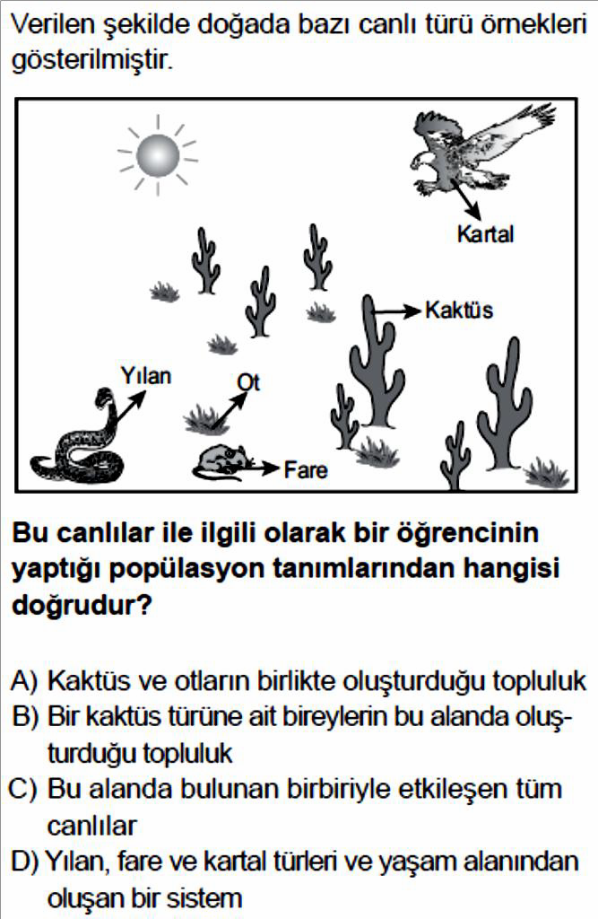**Soru-15-) (2016 yılında soruldu.)**

**Soru-16-) (2016 yılında soruldu.)**

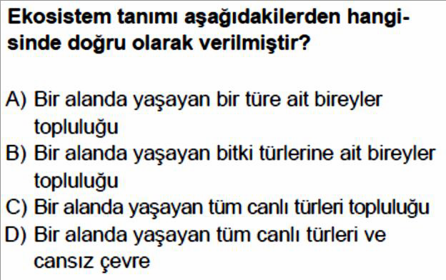

**Soru-17-) (2016 yılında soruldu.)**

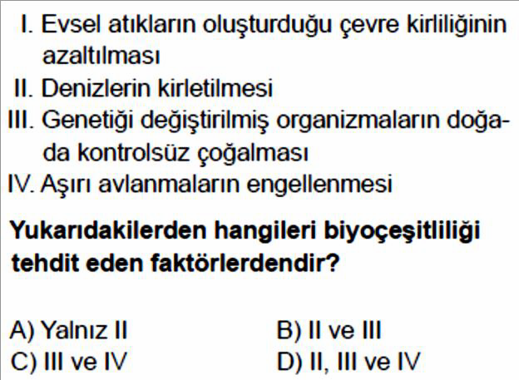

**Soru-18-) (2017 yılında soruldu.)**

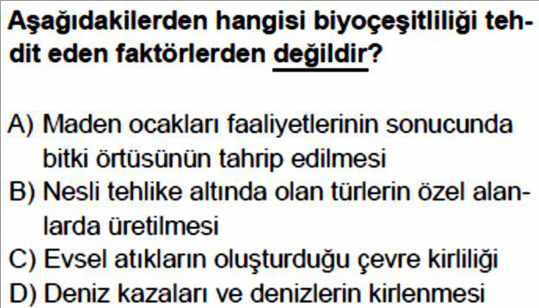

# Soru-19-) (2017 yılında soruldu.)

